NÚMERO NUEVE

Repasar con lápiz en número nueve

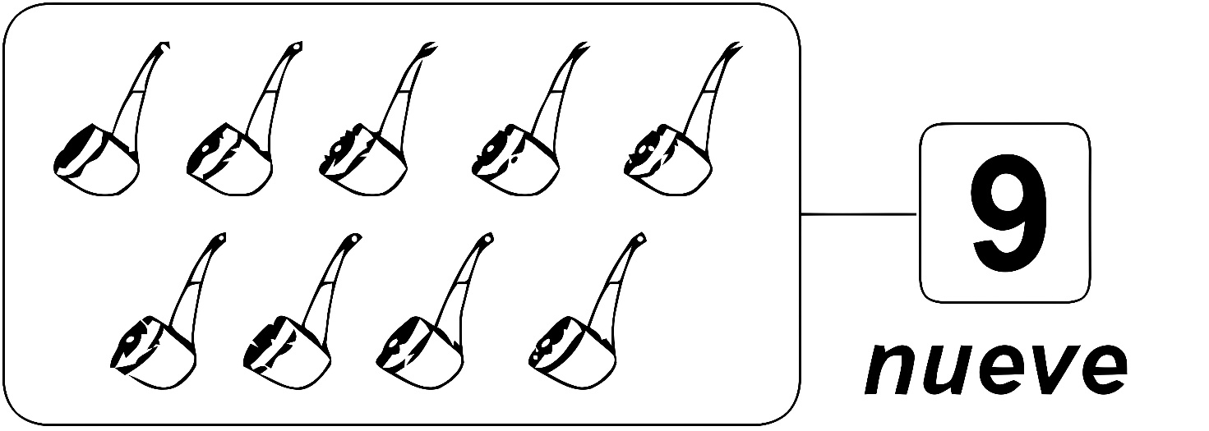

Colorea según se indica.

Marca con una "X" el número que corresponde al número de elementos.
1 = Amarillo
2 = Celeste
3 = Rojo
4 = Verde
5 = Azul
6 = Anaranjado
7 = Rosado
8 = Negro
9 = Marrón
5
3
1
2
4
7
8
6
9
8
7
2
Pinta:
3
4
6
5
9
8
5
8
7
9
6
7
3
7
5

